ISTRUZIONI ALLA COMPILAZIONE

Il G.D.P.R. impone un generale obbligo di informativa che si applica anche in ambito WEB, dove ogni sito deve informare ogni visitatore circa l’eventuale raccolta dei suoi dati personali e acquisirne il consenso.

Le informative devono essere conformi alle “Linee Guida cookie e altri strumenti di tracciamento”, pubblicate il 10/06/2021 con Provvedimento n.231 dell’Autorità Garante Privacy italiana, che prevedono tra l’altro che vengano stilate in tutte le lingue in cui il sito è disponibile ed includano un contenuto minimo.
In particolare, la normativa prevede che sia fornita al visitatore un’informativa completa, resa su due livelli:
- INFORMATIVA BREVE (Cookie Banner)
- INFORMATIVA ESTESA (Cookie Policy)

La prima (breve) di fatto è un banner che deve essere presentato all’accesso di una qualsiasi pagina del sito, mentre la seconda (estesa) è contenuta nell’area privacy del sito e deve essere sempre accessibile da qualsiasi pagina dello stesso.

INFORMATIVA BREVE (Cookie Banner)
L’utente che accede per la prima volta ad una qualsiasi pagina del sito, dovrà visualizzare un banner di dimensioni tali da garantire una chiara e percettibile discontinuità rispetto al resto del contenuto.
Questo banner deve contenere l’informativa breve sull’uso dei cookie e il link alla informativa estesa, i pulsanti accetta e rifiuta (o una X in alto a destra che equivale al pulsante “rifiuta”) e la possibilità di esprimere un consenso granulare lasciando la possibilità all’utente di dare o meno un consenso all’uso di ogni singola categoria di cookie.

Le dimensioni del banner devono essere adeguate al fine di evitare che l’utente possa compiere una scelta indesiderata e/o inconsapevole.
Il consenso all’installazione del cookie da parte del visitatore deve essere positivo ed inequivocabile.
Il titolare del sito dovrà registrare il consenso in apposito cookie tecnico e considerarlo automaticamente rinnovato (per un certo periodo di tempo) a ogni successiva visita del sito, senza dover riproporre nuovamente lo stesso banner alle successive visite dell’utente.
Vediamo un modello di INFORMATIVA BREVE:

SEZIONE | COSA DEVE CONTENERE
INFORMATIVA BREVE | Deve includere un testo con informazioni minime che fornisca indicazioni quali i tipi di cookie installati, finalità e modalità di consenso:  - il sito utilizza cookie (o altre tecnologie di tracciamento) tecnici  - il sito utilizza anche cookie (o altre tecnologie di tracciamento) statistici e/o di profilazione (previo consenso dell’utente)  - il sito consente l’invio di cookie (o altre tecnologie di tracciamento) di terze parti (previo consenso dell’utente)  - l’utente può esprimere il proprio consenso all’uso dei cookie, cliccando sui pulsanti presenti nel banner  - il sito utilizzerà i dati dell’utente (che ha dato il consenso all’uso di cookie o altre tecnologie di tracciamento, di profilazione) per inviare messaggi pubblicitari e/o di modulare la fornitura del servizio in modo personalizzato e/o allo scopo di effettuare analisi e monitoraggio dei comportamenti dei visitatori di siti web
CONSENSO | Deve includere un metodo di acquisizione del consenso all’uso dei cookie, con possibilità di accettare o negare tutto:  - un comando per accettare l’uso di tutti i cookie o di eventuali altri sistemi di tracciamento (es. pulsante accetta)  - un comando per chiudere il banner senza prestare il consenso, tramite una X in alto a destra e/o un pulsante di rifiuto, e proseguire la navigazione  In merito al pulsante X in alto a destra, è necessario specificare che la chiusura del banner mediante selezione della stessa X comporta la navigazione in assenza di cookie o di altri strumenti di tracciamento diversi da quelli tecnici.  Per acquisite un consenso valido, l’utente deve quindi cliccare su un pulsante di accettazione o rifiuto, manifestando la sua scelta in modo chiaro e inequivocabile.  Il solo scrolling di pagina non rappresenta più una manifestazione di consenso valida.  Il gestore del sito dovrà registrare il consenso in apposito cookie tecnico, che si considererà poi rinnovato automaticamente a ogni successiva visita del sito, al fine di non proporre nuovamente lo stesso banner a ogni successiva visite dell’utente.  Il Garante italiano ha precisato che è possibile chiedere nuovamente il consenso se:  - sono passati più di 6 mesi dalla precedente presentazione del banner  - le condizioni del consenso sono cambiate (per esempio sono stati aggiunti dei nuovi servizi di terza parte)  - se risulti impossibile sapere se il cookie tecnico sia stato già memorizzato nel dispositivo (per esempio, l’utente cancella i cookie nel proprio dispositivo e il titolare non ha modo di tenere traccia della volontà e della scelta precedente)
GRANULARITA’  DEL CONSENSO | Con il termine “consenso granulare” si intende la possibilità di rendere un consenso positivo o negativo per ciascun cookie o altro sistema di tracciamento, senza essere costretti ad accettare o rifiutare tutti gli strumenti in uso.  - il link ad un’altra area dedicata nella quale poter scegliere in modo analitico le funzionalità, anche eventualmente raggruppate per categorie omogenee, che si vogliono installare e poter prestare il consenso all’impiego di tutti i cookie se non dato in precedenza o revocarlo, anche in unica soluzione, se già espresso.
LINK ALLA  INFORMATIVA ESTESA | Riportare un link diretto all’informativa completa.

L’informativa breve potrebbe apparire così:

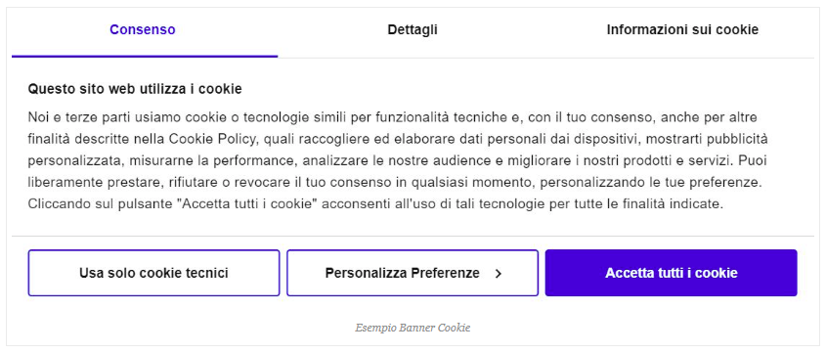

LINK ALLA INFORMATIVA ESTESA
I PULSANTI DEVONO ESSERE TUTTI DELLA STESSA DIMENSIONE PER NON INDURRE IL VISITATORE VERSO LA SCELTA A NOI PREFERITA

POSSIBILITA’ DI
CONSENSO GRANULARE

Vediamo ora il testo tipo di INFORMATIVA ESTESA:

L’informativa estesa o Cookie Policy assomiglia molto di più ad una delle altre informative tradizionali (Artt. 12 e 13 G.D.P.R.), può essere collocata in una pagina a lei dedicata, oppure inserita all’interno della pagina dove già abbiamo collocato l’informativa generale, l’importante è, come già visto sopra, che sia accessibile sia direttamente dal banner che successivamente da ogni altra pagina.

INFORMATIVA PRIVACY COOKIES
[Ver. A003bis del 27/08/2022]

Prima che Lei ci fornisca i dati personali che La riguardano, in applicazione dell’art. 13 del Regolamento UE 2016/679 (G.D.P.R.), è opportuno che prenda visione di una serie di informazioni che La possono aiutare a comprendere le motivazioni per le quali i Suoi dati verranno trattati e quali sono i diritti che potrà esercitare rispetto a questo trattamento.
A tal fine si precisa che tutti i visitatori del nostro sito, ai sensi della normativa privacy vigente, sono definiti “interessati” e sono i destinatari della presente comunicazione informativa

Per quale finalità saranno trattati i miei dati personali ? | I cookies sono piccoli file di testo che possono essere utilizzati dai siti web per rendere più efficiente l'esperienza per l'utente. La legge afferma che possiamo memorizzare i cookie sul suo dispositivo se sono strettamente necessari per il funzionamento di questo sito. Per tutti gli altri tipi di cookie abbiamo bisogno del suo permesso. Questo sito utilizza diversi tipi di cookie. Alcuni cookie sono collocati da servizi di terzi che compaiono sulle nostre pagine. In qualsiasi momento è possibile modificare o revocare il proprio consenso sul nostro sito Web.  I cookies utilizzati sul sito hanno la finalità di eseguire autenticazioni informatiche o il monitoraggio di sessioni e la memorizzazione di informazioni tecniche specifiche riguardanti gli utenti che accedono al nostro server. In tale ottica, alcune operazioni sul sito non potrebbero essere compiute senza l'uso dei cookies, che in tali casi sono quindi tecnicamente necessari. A titolo esemplificativo, l'accesso ad aree riservate del sito e le attività che possono essere ivi svolte sarebbero molto più complesse da svolgere e meno sicure senza la presenza di cookies che consentono di identificare l'utente e mantenerne l'identificazione nell'ambito della sessione.  I cookies "tecnici", a norma di legge, possano essere utilizzati anche in assenza del consenso dell’interessato.  Il nostro Istituto informa dunque in primo luogo che sul sito sono operativi cookies tecnici necessari per navigare all’interno del sito stesso ed altri cookies utilizzati per analizzare statisticamente gli accessi/le visite al sito (cookies cosiddetti "analytics") che perseguono esclusivamente scopi statistici (e non anche di profilazione o di marketing) e raccolgono informazioni in forma aggregata senza possibilità di risalire alla identificazione del singolo utente. In questi casi, dal momento che la normativa vigente prescrive che per i cookies analytics sia fornita all’interessato l’indicazione chiara e adeguata delle modalità semplici per opporsi (opt-out) al loro impianto (compresi eventuali meccanismi di anonimizzazione dei cookies stessi), specifichiamo che è possibile procedere alla disattivazione dei cookies analytics come segue: aprire il proprio browser, selezionare il menu impostazioni , cliccare sulle opzioni internet, aprire la scheda relativa alla privacy e scegliere il desiderato livello di blocco cookies. Qualora si voglia eliminare i cookies già salvati in memoria è sufficiente aprire la scheda sicurezza ed eliminare la cronologia spuntando la casella “elimina cookies".
Elenco dei cookie installati | 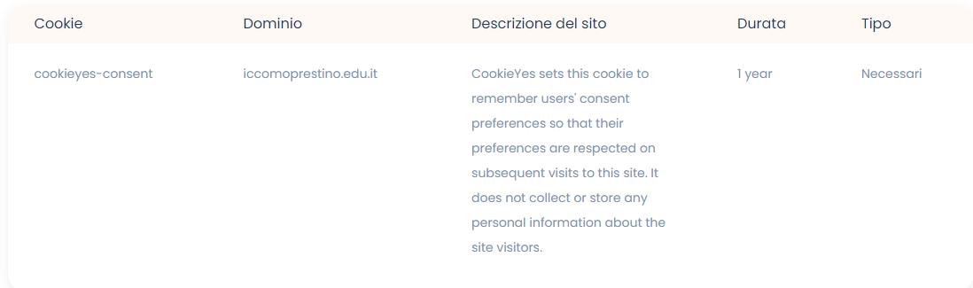
I miei dati entreranno nella disponibilità di altri soggetti ? | No, nessun dato verrà trasmesso a terzi da parte nostra.
Quali sono i miei diritti ? | In qualità di interessato Lei ha diritto di chiedere al Titolare del trattamento o al R.P.D./D.P.O.:  - La conferma che sia o meno in corso un trattamento di dati personali che La riguardano;  - L’accesso ai Suoi dati, la loro rettifica, integrazione o cancellazione (se ne ricorrono i presupposti);  - La limitazione e di opporsi al trattamento dei dati personali che La riguardano (se ne ricorrono i  presupposti);  - La portabilità dei dati;  L’interessato ha inoltre diritto a proporre reclamo all’Autorità di controllo dello Stato europeo di residenza, nonché a revocare il consenso al trattamento ai sensi dell’Art. 6 del G.D.P.R.
Chi è il Titolare del trattamento ? | L’Istituto Scolastico nella persona del rappresentante legale pro tempore
Responsabile della protezione dei dati  (R.P.D. / D.P.O.) | Luca Corbellini  c/o Studio AG.I.COM. S.r.l. - Via XXV Aprile, 12 – 20070 SAN ZENONE AL LAMBRO (MI)  e-mail dpo@agicomstudio.it

